"Безопасные осенние каникулы"- тематический пост для родителей и детей

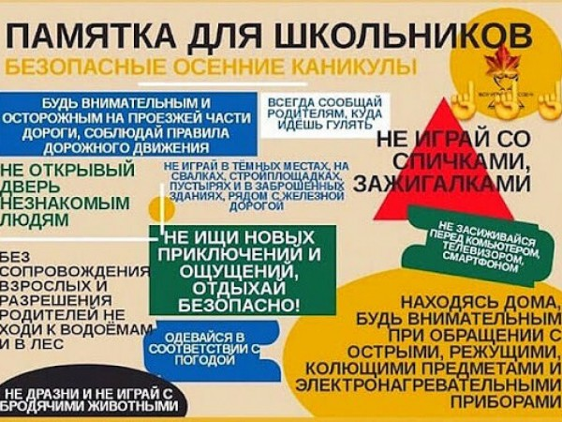
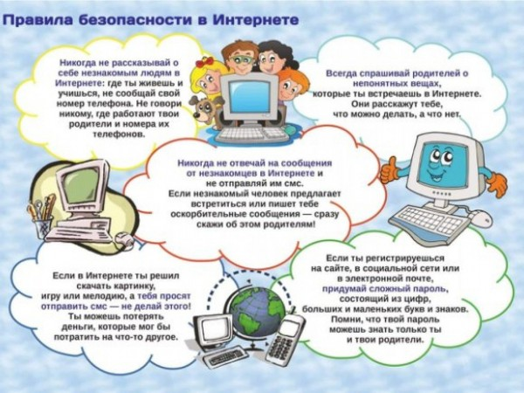
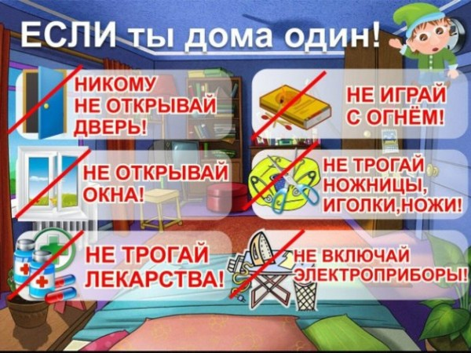

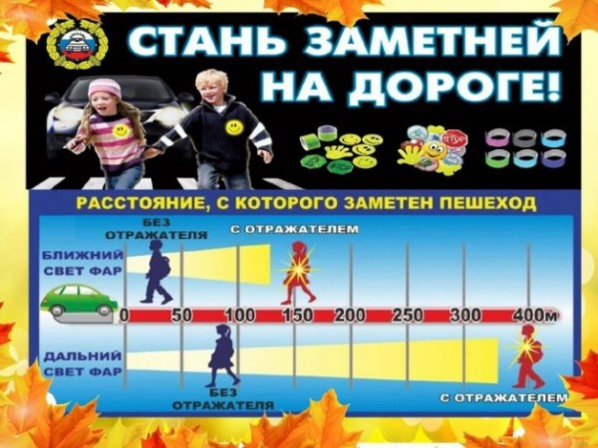

Осенние каникулы – это, прежде всего, активный отдых для ребят, которые, насидевшись за партами, с удовольствием штурмует скверы, парки и другие места отдыха.
Во время каникул у детей и подростков появляется больше свободного времени, и они чаще предоставлены сами себе. Не всегда их занятия могут быть безопасны.
Призываем родителей быть внимательнее к своим детям, интересоваться, чем они заняты и где проводят свободное время. Кроме того, необходимо как можно больше внимания уделять беседе со своим ребенком, в которой не лишним будет еще раз напомнить ему правила безопасного поведения.
Помните: отсутствие контроля над поведением детей со стороны взрослых – самая частая причина трагедий. Потому не оставляйте детей без присмотра!
Уважаемые взрослые, расскажите ребёнку, как важно соблюдать элементарные правила безопасного поведения! Докажите это личным примером! Помните, жизнь и здоровье детей – в Ваших руках!
Во время осенних каникул:
1. Соблюдай правила безопасности поведения на дорогах и на улице.
2. Соблюдай правила пожарной безопасности и электробезопасности.
3. Соблюдай правила поведения в общественных местах.
4. Соблюдай правила личной безопасности на улице:
- Если на улице кто-то подозрительный идёт и бежит за тобой, а до дома далеко, беги в ближайшее людное место: к магазину, автобусной остановке.
- Если незнакомые взрослые пытаются увести тебя силой, сопротивляйся, кричи, зови на помощь: «Помогите! Меня уводит незнакомый человек!»
- Не соглашайся ни на какие предложения незнакомых взрослых.
- Никуда не ходи с незнакомыми взрослыми и не садись с ними в машину.
- Никогда не хвастайся тем, что у твоих взрослых много денег.
- Не приглашай домой незнакомых ребят, если дома нет никого из взрослых.
- Не играй с наступлением темноты.
5. Соблюдай правила поведения около водоёмов во время их предзимнего замерзания, правила безопасности на льду.
6. Соблюдай правила поведения, когда ты один дома:
- Открывать дверь можно только хорошо знакомому человеку.
- Не оставляй ключ от квартиры в «надежном месте».
- Не вешай ключ на шнурке себе на шею.
- Если ты потерял ключ — немедленно сообщи об этом родителям.
7. Соблюдай правила безопасности при обращении с животными:
- Не надо считать любое помахивание хвостом проявлением дружелюбия. Иногда это может говорить о совершенно недружелюбном настрое.
- Не стоит пристально смотреть в глаза собаке и улыбаться. В переводе с «собачьего» это значит «показывать зубы», или говорить, что вы сильнее.
- Нельзя показывать свой страх и волнение. Собака может почувствовать это и повести себя агрессивно.
- Нельзя убегать от собаки. Этим вы приглашаете собаку поохотиться за убегающей дичью.
- Не кормите чужих собак и не трогайте собаку во время еды или сна.
- Избегайте приближаться к большим собакам охранных пород. Некоторые из них выучены бросаться на людей, приближающихся на определённое расстояние.
- Не делайте резких движений, обращаясь с собакой или хозяином собаки. Она может подумать, что вы ему угрожаете.
- Не трогайте щенков, если рядом их мать и не отбирайте то, с чем собака играет.
- Если в узком месте (например, в подъезде) собака идёт вам навстречу на поводке, лучше остановиться и пропустить её хозяина.
- Животные могут распространять такие болезни, как бешенство, лишай, чума, тиф и др.
8. Не играй с острыми, колющими и режущими, легковоспламеняющимися и взрывоопасными предметами, огнестрельным и холодным оружием, боеприпасами.
9. Не употребляй лекарственные препараты без назначения врача, наркотики, спиртные напитки, не кури и не нюхай токсические вещества.
10. Остерегайся гололёда, во избежание падений и получения травм.
11.Будь внимателен и осторожен при работе в сети Интернет.

